CHICH TAOUK (POULET MARINE LIBANAIS)

Pour 6 personnes préparation 10mn Cuisson 15mn
900g de blancs de poulet | 1 cuillère à café de piment
Marinade | 1 cuillère à café de cumin
2 jus de citrons | 1 cuillère à café de cannelle
4 gousses d’ail | 1 cuillère à café de sumac
3 cuillères à soupe d’huile d’olive | 1 dose de safran
1 cuillère à café de thym | sel
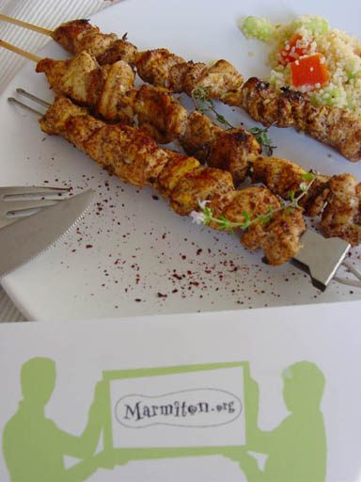
1°) Laisser mariner le poulet en morceaux pendant la nuit.
2°) Enfiler les morceaux sur des brochettes et les faire griller 15 min au barbecue en les retournant.
3°) Variante : dans un plat avec la marinade, 25 min à four chaud à 200°C (thermostat 7).

MINI BROCHETTES DE POULET TANDOORI

Pour 4 personnes préparation 15mn Cuisson 2/3mn
2 blancs de poulet | 1 petite poignée de coriandre
2 cuillères à soupe de poudre tandoori | Quelques gouttes d’huile d’olive
2 yaourts nature | Sel
10 petites feuilles de menthe | 8 mini brochettes en bois
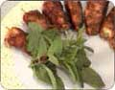
1°) Oter la peau des blancs de poulet puis couper ces derniers en dés. Enfiler ensuite 4 à 5 dés de poulet par brochette.
2°) Mélanger 1 yaourt avec la poudre tandoori. Puis badigeonner les brochettes de ce mélange.
3°) Mettre 1 yaourt dans le bol d’un mixeur, ajouter les feuilles de menthe et de coriandre préalablement lavées, saler, et mixer.
4°) Chauffer quelques gouttes d’huile d’olive dans une poêle. Puis disposer les brochettes et les cuire 1 à 2 minutes sur chaque face.
5°) Dresser harmonieusement les brochettes de poulet sur un plat de service, ajouter un cordon de sauce à la menthe et à la coriandre tout autour décorer avec quelques petites feuilles de menthe et servir en amuse-bouche.

